INTRUCCIONES PARA ASPIRANTES A NUEVO INGRESO O NUEVAS MATERIAS

¿Quiénes pueden participar?
Puedes participar si:
- Nunca has estado registrado como perito ante el Poder Judicial de la Federación.
- Estuviste registrado antes, pero ya no tienes registro vigente en la lista de 2026.
- Ya cuentas con registro vigente en la lista de peritos 2026 y quieres agregar nueva(s) a materia (s) a tu registro.

Pasos y Requisitos

- Revisa la Convocatoria

- Lee toda la convocatoria con atención

- Pon especial atención al Glosario y las bases Quinta, Sexta, Novena, y Decimoprimera.

- Prepara tus Documentos

- Escanea todos tus documentos de forma clara y legible. Si algún documento al reverso contiene sellos, firmas o cualquier tipo de información, es necesario escanear ambos lados.
- Junta todos los documentos escaneados en un solo archivo PDF y ese será tu expediente electrónico único.
- Firma el archivo PDF con tu firma electrónica (FIREL o e.firma)
- Nombra tu expediente electrónico único con tu nombre completo, empezando por apellidos.

- Organiza tu Expediente

  - Orden y Foliado: Los documentos deben estar completos, ordenados cronológicamente conforme al orden de los requisitos de la convocatoria, numerado consecutivamente cada una de las páginas en la esquina superior derecha.
  - Hojas divisoras o apartados: Cada apartado de requisito deberá estar antecedido por una hoja de separación (carátula) que funcione como identificador. (por ejemplo: “requisito inciso 1) formato de nuevo ingreso”; “requisito inciso 2) copia simple de identificación oficial…” etc.)

- Prepara tu USB

- Estado de la USB: El dispositivo debe estar libre de virus y contener únicamente tu expediente electrónico único.
  - Identificación: La USB debe estar rotulada o tener una etiqueta con tu nombre completo. Esta deberá entregarse dentro de un sobre tamaño carta, perfectamente cerrado.
- Identificación Exterior: Se deberá adherir en el exterior del sobre una hoja de identificación que contenga, de manera clara, los siguientes datos:
- Nombre completo del aspirante (empezando por apellidos)
- Tipo de aspirante (Nuevo ingreso o Nuevas materias (dejar en blanco si no se sabe)
- Número o folio de registro en la lista de peritos 2026 (solo en caso de que se tenga)
- Correo electrónico de contacto.
- Teléfono local o móvil.

- Entrega tu documentación

  - Medios de Entrega: Se puede presentar de manera presencial, vía mensajería o por correo certificado ante la Oficialía de Partes de la Unidad de Peritos Judiciales.
  - Plazos y Horarios: La entrega debe realizarse exclusivamente en los días hábiles señalados en la convocatoria, dentro del siguiente horario:
  - Horario: 09:00 a 15:00 horas.

Nota: El incumplimiento de cualquiera de estos puntos podría invalidar su trámite técnico.

INSTRUCTIVO ANTES DE LLENAR EL FORMATO

El presente instructivo se encuentra estructurado en estricta correspondencia con los subíndices del formato de nuevo ingreso. Antes de asentar cualquier información, el aspirante deberá revisar y leer cuidadosamente cada apartado del formato y contrastarlo con las especificaciones de esta guía, garantizando así el correcto llenado y la debida integración de sus datos.

El presente formato deberá ser llenado a través de computadora o bien, a máquina, señalando que los datos asentados en el mismo son responsabilidad de la o el aspirante.

En estas imágenes se puede apreciar a manera de ejemplo como escribir texto en un documento PDF, con la aplicación Adobe Acrobat o con el navegador Microsoft Edge totalmente gratuito.

1.- Adobe Acrobat

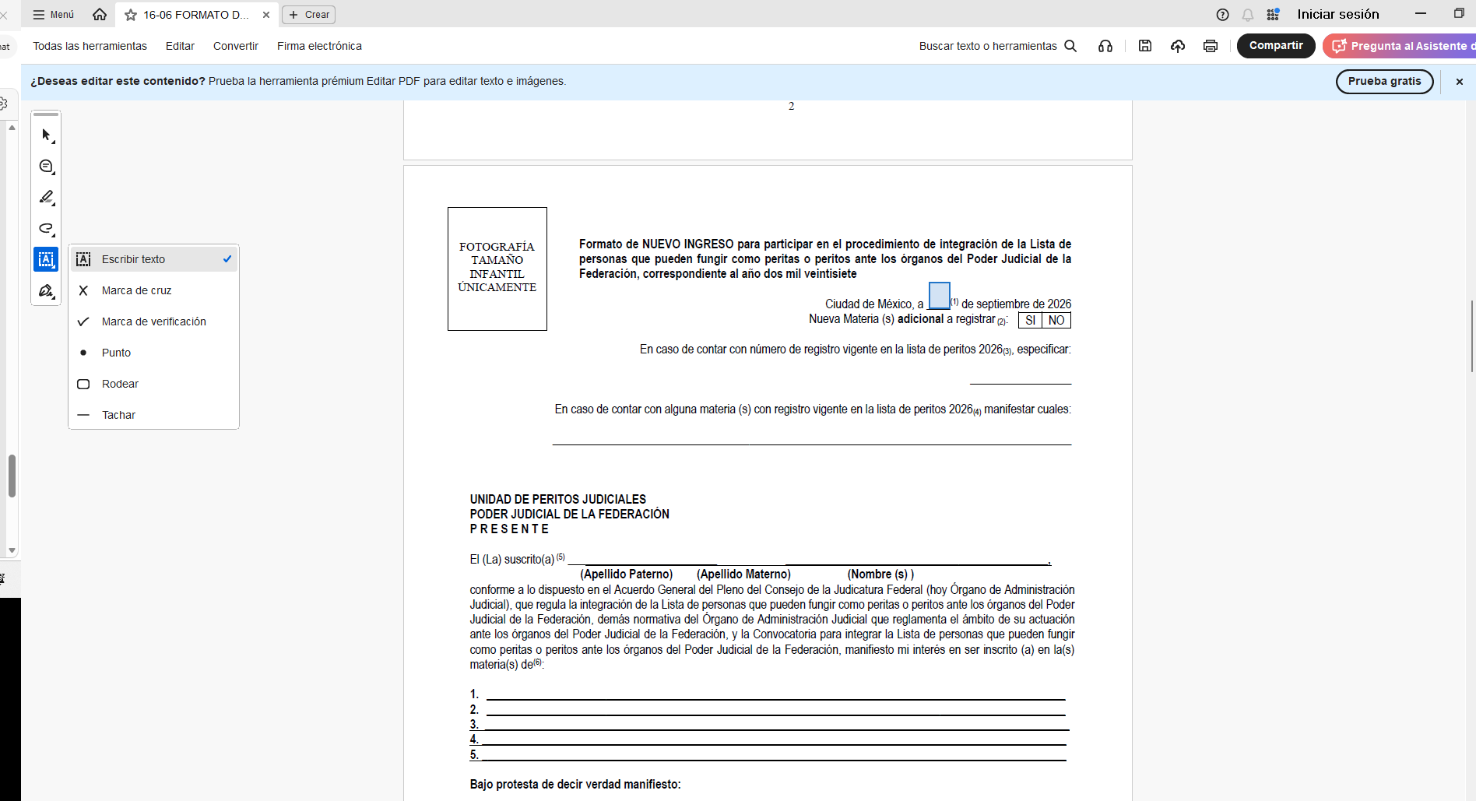

2.- Microsoft Edge

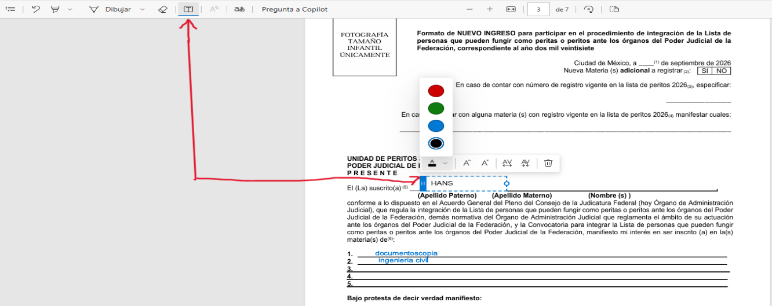

En caso de no poderlo llenar a computadora o a máquina, excepcionalmente se podrá utilizar bolígrafo tinta azul, sin embargo, queda a responsabilidad del aspirante que se pueda observar de manera legible y entendible.

- Fecha dentro del periodo comprendido para la recepción de documentos del 01 al 11 de septiembre de 2026 (días hábiles).
- Marcar con una X el cuadro correspondiente, ya sea si su respuesta es no o sí.
- Indicar el número de registro que actualmente tenga en la Lista de peritos 2026, en caso de no tenerlo, especificar que actualmente no cuenta con número de registro vigente.
Consulta la página en: https://www.dof.gob.mx/2025/OAJ/listado_peritos_PJF_2026.pdf
- Indicar la materia o materias que tenga registradas en la lista de peritos 2026, en caso de no tener materias actualmente registradas en la lista de peritos 2026, indicar que actualmente no cuenta con materias registradas en la lista de peritos 2026.
- Nombre completo de la o el aspirante comenzando por apellido paterno, apellido materno y nombre(s). Es importante precisar el nombre completo sin faltas ortográficas, con acentos si es el caso, en el orden correcto, ya que de quedar seleccionados se asentará tal como se llenó en el presente formato.
- Se deberá enlistar únicamente la denominación de título(s) o cédula(s) profesional(es) y/o de la documentación con la que se pretenda acreditar la o las materias o especialidades a registrar, con un máximo de 5 (cinco) materias o especialidades a solicitar. Una materia por renglón.
- Indicar Si o No pertenece actualmente algún grupo en situación de vulnerabilidad. En caso de indicar “si”, se deberá especificar a que grupo en situación de vulnerabilidad pertenece, en caso de indicar “no”, deberá dejar vacío el espacio.
- Indicar Si o No pertenece actualmente a una comunidad indígena u originaria. En caso de indicar “si”, se deberá especificar a que comunidad pertenece. En caso de indicar “no”, deberá dejar el espacio vacío.
- Indicar Si o No se desempeña como servidora o servidor público en alguna Dependencia o Entidad federal o estatal.
- Indicar domicilio particular y/o de oficina actual de la o el aspirante señalando Calle, No. Exterior, No. Interior, Colonia, Alcaldía o Municipio, Entidad Federativa y Código Postal.
- Números telefónicos de la o el aspirante con los que cuente, debiendo incluir la clave LADA.
- Correo(s) electrónico(s) de la o el aspirante para oír y recibir notificaciones.
- En caso de desempeñarse como servidora o servidor público, especificar el nombre de la Dependencia o Entidad donde labore.
- Especificar el Estado de la República Mexicana en el cual reside, a efecto de ser registrado en el Circuito Judicial correspondiente.
- Se deberá indicar el nombre completo de la o el aspirante y suscribir el documento a través de firma autógrafa o firel.

Nota: El incumplimiento de cualquiera de estos puntos podría dar a la no selección de su postulación.

- En la siguiente página se encuentra el Formato de Solicitud de Nuevo Ingreso.

FOTOGRAFÍA
TAMAÑO INFANTIL ÚNICAMENTE

Formato de NUEVO INGRESO para participar en el procedimiento de integración de la Lista de personas que pueden fungir como peritas o peritos ante los órganos del Poder Judicial de la Federación, correspondiente al año dos mil veintisiete

Ciudad de México, a ______ ⁽¹⁾ de septiembre de 2026
SI | NO
Nueva Materia (s) adicional a registrar ₍₂₎:

En caso de contar con número de registro vigente en la lista de peritos 2026₍₃₎, especificar:

_________________

En caso de contar con alguna materia (s) con registro vigente en la lista de peritos 2026₍₄₎ manifestar cuales:

_______________________________________________________________________________________

UNIDAD DE PERITOS JUDICIALES
PODER JUDICIAL DE LA FEDERACIÓN
P R E S E N T E

El (La) suscrito(a) ⁽⁵⁾_____________________________________________________________________________________
(Apellido Paterno) (Apellido Materno) (Nombre (s) )
conforme a lo dispuesto en el Acuerdo General del Pleno del Consejo de la Judicatura Federal (hoy Órgano de Administración Judicial), que regula la integración de la Lista de personas que pueden fungir como peritas o peritos ante los órganos del Poder Judicial de la Federación, demás normativa del Órgano de Administración Judicial que reglamenta el ámbito de su actuación ante los órganos del Poder Judicial de la Federación, y la Convocatoria para integrar la Lista de personas que pueden fungir como peritas o peritos ante los órganos del Poder Judicial de la Federación, manifiesto mi interés en ser inscrito (a) en la(s) materia(s) de⁽⁶⁾:

- _________________________________________________________________________________________________
- _________________________________________________________________________________________________
- _________________________________________________________________________________________________
- _________________________________________________________________________________________________
- _________________________________________________________________________________________________

Bajo protesta de decir verdad manifiesto:
- Contar con conocimientos necesarios en las materias o especialidades en las que deseo participar como perito(a);
- Contar con un mínimo de cinco años de experiencia en el ejercicio profesional, computable a partir de la fecha de expedición de la cédula profesional, en su caso, cada materia solicitada, o bien, de la documentación con la cual acredito mi formación correspondiente; además, de contar con capacitación y/o experiencia metodológica para elaborar y desahogar dictámenes periciales ante autoridades jurisdiccionales;
- No haber sido condenado(a) por delito doloso, mediante sentencia ejecutoriada que merezca pena privativa de libertad;
- No encontrarme sujeto (a) a ningún procedimiento administrativo o judicial de suspensión, inhabilitación, cancelación, revocación o retiro de la cédula profesional o título profesional para el ejercicio de su especialidad.

- No haber sido sancionado(a) administrativamente por los órganos de los poderes Judicial, Legislativo y Ejecutivo federales o estatales, por la comisión de alguna falta grave;

- No estar inscrito en el Registro Nacional de Obligaciones Alimentarias (RNOA)
- Que actualmente no me desempeño como servidor(a) público(a) del Poder Judicial de la Federación;

- Que actualmente __________ ₍₇₎ pertenezco algún grupo en situación de vulnerabilidad. Especificar cuál:

- Que actualmente __________ ₍₈₎ pertenezco alguna comunidad indígena u originaria. Especificar cuál:

_________________________________________________________________________________________________

- Actualmente__________ ⁽⁹⁾ me desempeño como servidor(a) público(a);

- Conocer y sujetarme a las disposiciones normativas del órgano de Administración Judicial en todo lo relacionado como perito(a), dando mi consentimiento respecto del Arancel para el cálculo de honorarios y gastos de las personas que pueden fungir como peritas y peritos ante los órganos del Poder Judicial de la Federación, así como del Acuerdo General del Pleno del Consejo de la Judicatura Federal (hoy Órgano de Administración Judicial) que regula la integración de la Lista de personas que pueden fungir como peritas o peritos ante los órganos del Poder Judicial de la Federación.

- Que tengo disponibilidad para prestar el auxilio pericial cuando se me requiera. Además, tengo conocimiento y aceptación de que la negación del servicio pericial sin causa justificada a alguno de los órganos del Poder Judicial de la Federación puede considerarse una irregularidad y es susceptible de provocar la aplicación del mecanismo de exclusión de la Lista previsto en la normatividad;

- En caso de ser seleccionado otorgo mi consentimiento para que el Órgano de Administración Judicial del Poder Judicial de la Federación, a través de la Unidad de Peritos Judiciales, y demás autoridades competentes puedan evaluar mi despeño en el ejercicio del servicio pericial durante el registro mi vigencia en la lista de peritos y que en caso de detectarse irregularidades se podrá dar inicio al mecanismo de exclusión.

- Que el archivo digitalizado y compilado en formato PDF (Expediente electrónico único), el cual valido mediante el uso de mi firma electrónica avanzada vigente ([FIREL / e.firma]), corresponde fiel, nítida e íntegra a los documentos originales físicos que obran en mi poder, los cuales corresponden a las constancias requeridas en la presente convocatoria.

- Estoy consciente y tengo pleno conocimiento de que el Órgano de Administración Judicial, a través de la Unidad de Peritos Judiciales o demás autoridades competentes, puede verificar en todo momento la veracidad de la información y requerir los documentos en físico o digital en términos de los requisitos de la Convocatoria, para lo cual otorgo mi consentimiento expreso; y
- Tengo conocimiento que el llenado de todos los rubros indicados en el presente formato constituye la base mediante la cual será analizada la documentación adjunta al mismo y, en su caso, la asignación del Circuito Judicial de registro.

Con el objeto de integrar debidamente el Directorio de Peritas y Peritos, informo al Órgano de Administración Judicial los datos personales siguientes:

I.- Domicilio ⁽¹⁰⁾:

Particular. __________________________________________________________________________________________

Oficina. ____________________________________________________________________________________________

II.- Números de teléfonos ⁽¹¹⁾:

Particular. ____________________________________________________

Oficina. ______________________________________________________

Móvil. _______________________________________________________

III.- Correo(s) electrónico(s) ⁽¹²⁾. _________________________________________________________________________

IV.- Nombre de la Dependencia o Entidad donde labore, en caso de ser servidor(a) público(a) ⁽¹³⁾.

___________________________________________________________________________________________________

V. Estado de la República Mexicana en donde tengo mi residencia habitual, a efecto de que, de ser el caso, se determine el Circuito al cual perteneceré ⁽¹⁴⁾:
___________________________________________________________________________________________________

VI.- CURP___________________________________________

VII.- RFC____________________________________________

Se habilita el correo electrónico upj.listaperitos2027@oaj.gob.mx, para la recepción y entrega de notificaciones, solicitudes de información en cuanto a dudas de la convocatoria en el procedimiento de integración de la lista de peritos 2027 y requerimientos, por parte de la Unidad de Peritos Judiciales, a fin de privilegiar el uso de las herramientas tecnológicas conforme la normativa del Órgano de Administración Judicial, cuya función es exclusiva para el procedimiento de integración de la Lista de referencia.

Manifiesto expresamente mi conformidad para sujetarme desde este momento a los términos y condiciones de la Convocatoria para integrar la Lista de personas que pueden fungir como peritas o peritos ante los órganos del Poder Judicial de la Federación ejercicio 2027; que mi participación en el procedimiento de integración de la referida lista no conlleva la creación, transferencia, modificación, conservación o extinción, por sí, de situaciones jurídicas a mi favor y a cargo del Órgano de Administración Judicial; asimismo, me obligo a cumplir con la normativa del Órgano de Administración Judicial y demás disposiciones jurídicas aplicables, entre ellos, la secrecía y confidencialidad de la información a la que tenga acceso en los procedimientos que en su caso intervenga. Asimismo, expreso mi pleno consentimiento respecto a que el Órgano de Administración Judicial, a través de la Unidad de Peritos Judiciales, y demás autoridades competentes pueda verificar en todo momento la veracidad de la información y de los documentos exhibidos.

A fin de cumplir con lo previsto en la Base Cuarta, Quinta, Novena y en su caso Sexta y Décima Segunda de la Convocatoria para integrar la Lista de personas que pueden fungir como peritas o peritos ante los órganos del Poder Judicial de la Federación, anexo: lista de requisitos y los documentos respectivos.

Atentamente

_____________________________________
Nombre y firma del (de la) aspirante ⁽¹⁵⁾

CÉDULA DE LISTA REQUISITOS ESCANEADOS PARA INTEGRAR EL EXPEDIENTE ELECTRÓNICO ÚNICO (Nuevo Ingreso y Nuevas Materias)

 | DOCUMENTO | PARA SER LLENADO POR EL(LA) ASPIRANTE  Marcar con ×
1 | Original del Formato de solicitud de nuevo ingreso, con fotografía tamaño infantil reciente.
2 | Copia de identificación oficial.
3 | Currículum Vitae, con fotografía reciente tamaño infantil.
4 | Copia de Comprobante de domicilio no mayor a tres meses.
5 | Constancia de Antecedentes Penales Federales.
6 | Certificado de no inscripción al Registro Nacional de Obligaciones Alimentarias (RNOA).
7 | Constancia de sanción o de no existencia de sanción.
8 | Constancia de situación fiscal actualizada.
9 | Aviso de privacidad integral de la Lista de Personas que pueden fungir como Peritas o Peritos.
10 | Constancia de situación profesional expedido por la Dirección General de Profesiones.
11 | Copia certificada de título(s) y de la(s) cédula(s) profesional(es), o representación impresa de título(s) y cédula(s) profesional(es) electrónica(s), o de los documentos con los cuales pretenda acreditar aquellas materias que no se encuentren reglamentadas.
11.1 | -Copia certificada del título y de la cédula profesional, o representación impresa del titulo y cedula profesional electrónica de la licenciatura en ciencias forenses o criminalística.  -Copia certificada del título y cédula de la especialidad, diplomado, certificado u otra constancia que tenga reconocimiento rvoe.  (Aplica únicamente para los aspirantes acreditar las materias en Grafoscopía, Lofoscopía, Documentoscopía, que solicita registrar).
12 | Expediente en que se demuestre la experiencia metodológica para elaborar y desahogar dictámenes periciales ante autoridades jurisdiccionales u otra autoridad competente.
13 | Dos constancias en copia simple sobre actualización profesional.
14 | En su caso, copia certificada de documentos expedidos en el extranjero apostillados o legalizados y acompañados de su traducción.
15 | Copia certificada de la constancia que acredite el dominio de la Lengua (Aplica únicamente para intérpretes y traductoras o traductores en lengua extranjera).
16 | Copia certificada del nivel del dominio del español (Aplica únicamente para intérpretes y traductores cuya lengua nativa no sea la lengua española y sean personas extranjeras).
17 | Copia Certificada que acredite la situación migratoria en el que se demuestre que se tiene permiso para trabajar o realizar actividades remuneradas (Aplica únicamente para solicitudes de personas extranjeras)
18 | Constancia de adscripción indígena (Aplica únicamente para intérpretes y traductoras o traductores de lenguas originarias o indígenas).
19 | Constancia de la lengua que se habla, con la variante o región de donde es originario(a), o en su caso, certificación expedida por autoridad competente. (Aplica únicamente para intérpretes y traductoras o traductores de lenguas originarias o indígenas).

Las y los intérpretes o traductoras y traductores de una lengua indígena u originaria quedan exceptuados de los requisitos marcados en los numerales 10, 11, y 13

Ojo: El aspirante deberá cerciorarse de que la documentación escaneada y copilada en un solo archivo pdf se pueda observar de manera inteligible. Asimismo, se deberá revisar cuidadosamente que la documentación que cuente con certificación por notario público se vean claramente los sellos y firma.
Si no cumples con todos los puntos, tu trámite puede ser rechazado.

Manifiesto que la documentación e información que se acompaña a la presente solicitud es auténtica y en los casos aplicables expedida por la autoridad o institución correspondiente, se encuentra completa conforme a lo establecido en la convocatoria para integrar la Lista de personas que pueden fungir como peritas o peritos ante los órganos del Poder Judicial de la Federación. Asimismo, quedo enterado (a) de que la entrega de la presente documentación adjunta a la USB no implica la aceptación de parte del Órgano de Administración Judicial para integrar la lista y que, para el caso de no ser considerado(a), cuento con un plazo de 3 (tres) días hábiles contados a partir de su publicación en el Diario Oficial de la Federación, para solicitar la devolución de mi expediente electrónico único, la USB y su caso información sobre los motivos de mí no elección en la lista de peritos 2027, transcurrido dicho plazo se procederá a la destrucción de la USB y el expediente electrónico único, sin que exista prórroga u obligación respecto del resguardo de ésta.

NOMBRE COMPLETO Y FIRMA DEL (DE LA) ASPIRANTE

_________________________________________

Fecha: ___________________________________________________________________________

